Методическая разработка на тему:
«Конспект урока в 5 классе на тему: «Прямоугольный параллелепипед»»
номинация
Урок математики в основной общеобразовательной школе (V-IX классы)

Выполнила
Буда Вероника Владимировна
учитель математики первой категории
МБОУ «СОШ №6 имени А. С. Пушкина» г. Калуга

Эссе «Каким должен быть современный урок математики»
Только привычка к систематизации мыслей - единственный путь к обретению счастья. Чтобы достичь счастья требуется порядок во всем - даже в самых малых вещах.
/ Эжен Делакруа/
За время работы в школе пришла к выводу, что не имеет значения, какой уровень способностей заложен природой в ученике. Главное, помочь поверить ему в свои силы и создать условия, чтобы он осознавал важность образования и самообразования для жизни и деятельности и применял полученные знания на практике. В любой системе общего образования математика занимает одно из центральных мест что, несомненно, говорит об уникальности этой области знаний. Что представляет собой современная математика? Зачем она нужна? Подобные вопросы часто задают учителям дети. И каждый раз ответ будет разным в зависимости от уровня образовательных потребностей и требований современного мира. Вот почему слова французского живописца стали моим педагогическим девизом.
Какой же должен быть современный урок математики? По – моему мнению, процесс обучения должен быть эффективно и систематизировано построен, каждый этап урока использовался для развития личности и индивидуальных способностей каждого ученика. Урок должен быть интересен, познавателен не только для ученика, но и для учителя. Поэтому на уроке должны использоваться современные педагогические технологии.
Но современный урок это не только технологии, но и личность самого учителя. Быть примером для учеников – большой труд и ответственность. Дети остро чувствуют любое проявление неискренности. Ни одна педагогическая технология не заменит любви к детям. В своей профессиональной деятельности я стараюсь никогда об этом не забывать.

Аннотация к уроку
- 5 класс
- Материал подготовлен в соответствии с общеобразовательной программой по учебнику "Математика. 5 класс", авторы Н. Я. Виленкин, В. И.Жохов и др., 2019г.
- Тема: Прямоугольный параллелепипед. Формулы вычисления площади поверхности, сумму длин ребер, объема прямоугольного параллелепипеда и куба. Глава «Площади и объемы»
- Урок усвоения новых знаний, навыков и умений
- Цели деятельности педагога: формировать понятие о прямоугольном параллелепипеде и его элементах; способствовать развитию математической речи, оперативной памяти, произвольного внимания, наглядно-действенного мышления; воспитывать культуру поведения при фронтальной работе, индивидуальной работе.
Предметные: описывают свойства геометрических фигур, выводят новые формулы; наблюдают за изменениями решения задачи при изменении её условия.
Личностные: проявляют устойчивый и широкий интерес к способам решения познавательных задач, адекватно оценивают результаты своей учебной деятельности, проявляют познавательный интерес к изучению предмета, понимают причины успеха в учебной деятельности.
Метапредметные:
– регулятивные: определяют цель учебной деятельности, осуществляют поиск средств её достижения;
– познавательные: передают содержание в сжатом, выборочном или развёрнутом виде;
– коммуникативные: умеют понимать точку зрения другого.
- формы организации познавательной деятельности: работа в группах по карточкам (кейсам), фронтальное обсуждение,
- ресурсы урока : презентация, карточки – кейсы.
- система упражнений: задачи на формирование навыков применения формул
- показатели результативности урока: обучение через открытие, наличие дискуссий, характеризующихся различными точками зрения по изучаемым вопросам, сопоставлением их, поиском за счет обсуждения истинной точки зрения, осознание учеником деятельности: того как, каким способом получен результат, какие при этом встречались затруднения, как они были устранены, и что чувствовал ученик при этом.

План-конспект урока
Этапы урока, целевые ориентиры, время | Задания, выполнение которых учащимися приведет к достижению запланированных результатов |  | Деятельность учителя | Деятельность учащихся и возможные варианты ответов | Планируемые результаты, формирование УУД
Этапы урока, целевые ориентиры, время | Задания базового уровня | Задания повышенного уровня | Деятельность учителя | Деятельность учащихся и возможные варианты ответов | предметные | личностные,  метапредметные
Мобилизующее начало. |  |  | Приветствует учащихся.  1. С какой , интересной фигурой, часто встречаемой в нашей жизни мы познакомились на прошлом уроке?  2.Что мы узнали о этих фигурах? | Приветствуют учителя . Отвечают на вопросы:  1.Прямоугольный параллелепипед. Куб.  2.В жизни предметы, которые имеют форму прямоугольного параллелепипеда и куба |  | определяют цель учебной деятельности
Актуализация опорных знаний | 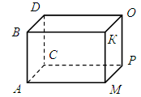  Перед вами модель прямоугольного параллелепипеда.  - Сколько граней имеет прямоугольный параллелепипед? Какую форму они имеют?  - Покажите грань, на которой стоит параллелепипед.  - Покажите противоположные грани.  - Сколько рёбер у прямоугольного параллелепипеда?  - Сколько у него вершин? Посмотрите, сколько рёбер сходится в одной вершине? |  | Проводит фронтальный опрос. Участвует в обсуждении. | Отвечают на вопросы. Показывают элементы прямоугольного параллелепипеда на чертеже.  -граней 6, форма прямоугольник.  - нижняя грань АСРМ  - противоположные грани АВСД и МКОР, АСРМ и ВКОД, АВКМ и РСДО.  - ребер 12  - вершин 8, 3 ребра сходятся в одной вершине | описывают свойства геометрических фигур, распознают на чертежах и моделях геометрические фигуры (параллелепипед, квадрат и их элементы); | выдвигает гипотезы при решении задачи понимать необходимость их проверки;
Постановка проблемы.  Постановка цели урока |  |  | 1.Давайте представим, что нам необходимо покрасить классную комнату. Что нам необходимо для этого знать?  2.Необходимо выполнить модель прямоугольного параллелепипеда из проволоки. Что нам необходимо для этого знать?  3.А чтобы выполнить все, о чем вы сказали, вам нужно стать исследователями.  Кто такие исследователи?  4.А какой объект мы будем исследовать?  Запишите тему урока в ваших рабочих тетрадях. | 1.Размеры классной комнаты, расход краски, количество краски и как выполнить математические расчеты.  2. Размеры прямоугольного параллелепипеда и как выполнить математические расчеты.  3. Исследователи это люди, которые открывают что – то новое.  4.Прямоугольный параллелепипед и куб.  Практическое применение измерений куба и прямоугольного параллелепипеда |  | осуществляют поиск средств достижения цели
Работа в группах с кейсами | Кейс 1(для жителей Цветочного города): При организации праздника жителям цветочного города требовалось протянуть гирлянду из цветов по каркасу куба длина ребра которого 3 метра (по всем ребрам). При выполнении работ остался кусок гирлянды. Незнайка обвинил жителей в расточительстве, а жители в свою очередь обвинили Незнайку, который не просчитал длину необходимой гирлянды, и купил лишнюю.  Вопросы к кейсу :  - Справедливое замечание получили жители?  - Могли ли последствия быть более серьёзными?  Кейс 2 ( для жителей Лунного города). Незнайка попросил жителей наполнить бассейн, длина которого 200 метров, а ширина 50 метров, для этого он заказал 2000 литров воды. Но перед праздником выяснилось, что купаться в таком бассейне нельзя и виноваты в этом, по – мнению Незнайки жители, а они считают, что выполнили свою работу добросовестно, а виноват во всем Незнайка, который не рассчитал количество воды.  Вопросы к кейсу :  - Справедливое замечание получили жители?  - Почему нельзя купаться в таком бассейне? | Кейс 3 (для жителей Зеленого города). Незнайка попросил жителей покрасить сцену, имеющую форму прямоугольного параллелепипеда с размерами: высота 1 метр, ширина5 метров, и длина 6 метров в красивый желтый цвет. Для этого он купил им 2 банки краски по 3 кг, на которой было написано, что ее расход 200 грамм на 1 квадратный метр. Когда жители приступили к выполнению задания, то выяснилось, что краски им не хватает. Незнайка обвинили жителей в расточительстве, а жители сказали, что они были очень аккуратны и в том, что они не выполнили задание виноват Незнайка, который не рассчитал необходимое количество краски.  Вопросы к кейсу:  - Справедливое ли замечание получили жители?  - Почему жителям не хватило краски, которую купил Незнайка? | «Ребята, а знаете ли вы известного проказника из солнечного города?» (Незнайка).  Незнайка решил организовать праздник для жителей Цветочного, Лунного и Зеленого города, каждому из них он дал задание, которое они пытались выполнить. А что из этого получилось вы можете ознакомиться в материалах кейса. Прочитайте и сделайте вывод и ответьте на вопросы. ( ребятам раздаются Кейсы с заданиями). Перед работой дается инструкция по работе с кейсом:  1 этап — знакомство с ситуацией, её особенностями;  2 этап — выделение основной проблемы (проблем),  3 этап — предложение своих вариантов решения этой проблемы;  4 этап — анализ последствий принятия того или иного решения;  5 этап — решение кейса — предложение одного или  Ребята прокомментируйте свои ситуации и какие решения вы придумали, чтобы разрешить эти ситуации.  Что нужно знать Незнайке, чтобы больше не попасть в такую ситуацию?  Итак , какие же формулы необходимо узнать Незнайке, чтобы жители справились со своими заданиями и праздник состоялся. Как вы считаете, а нам необходимо знать эти Формулы | 1.В ситуации виноват Незнайка, который не рассчитал необходимое количество материалов:  Необходимо было узнать длину всех ребер куба, их 12, значит необходимая длина гирлянды 36 метров ( ребята выводят формулу), а также делают вывод о том, что покупая гирлянду без расчетов ее могло бы не хватить, что полностью испортило бы праздник.  2. Необходимо было вычислить объем бассейна ( ребята выводят формулу), а купаться в этом бассейне нельзя, потому что площадь дна бассейна составляет 10000 квадратных метров, а 2000 литров – 2 кубических метра вода, значит такой объем воды не покроет даже 1 см дна.  3. Необходимо было узнать площадь полной окрашиваемой поверхности (ребята выводят формулу), а она занимает 82 квадратных метра, 1 банки краски хватает, чтобы окрасить 15 квадратных метров, значит нужно было купить 6 банок краски.  Формулы  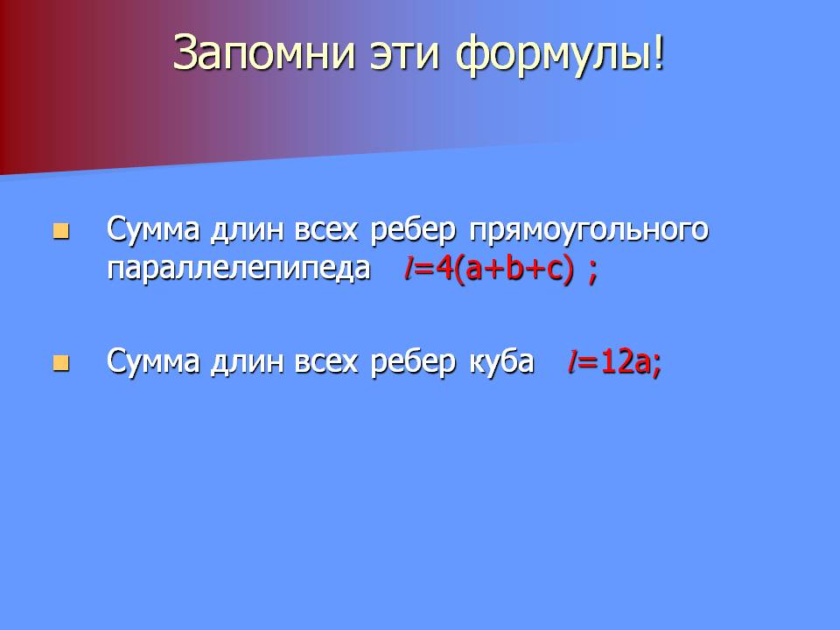  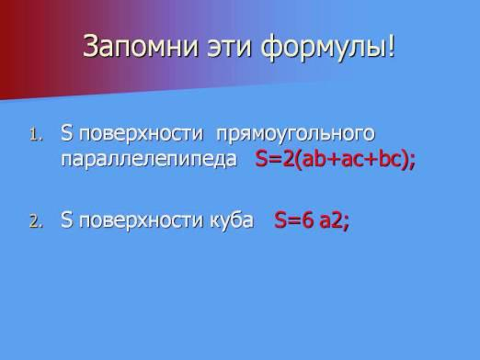  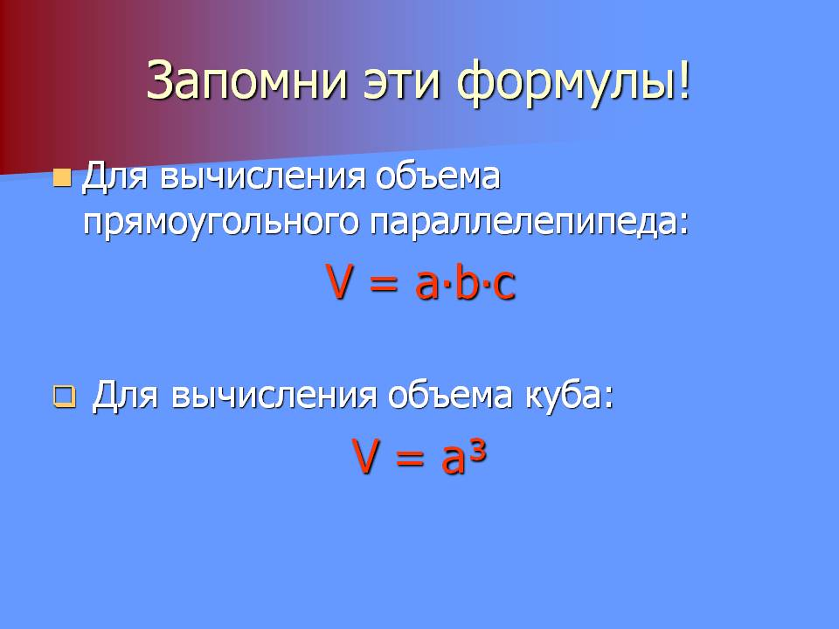 | выводят новые формулы;  формулируют формулу объёма прямоугольного параллелепипеда.  - дискуссия.  - высказывают свои версии.  - формулируют зависимость. Делают выводы.  - проверяют правильность своих предположений  проводят поиск метода решения задачи.  - проводят аналогию с площадью прямоугольника. | анализируют, принимают или отвергают варианты решения.  - дают решение проблемы.  видит математическую задачу в контексте проблемной ситуации в других дисциплинах, в окружающей жизни;  изображает фигуры на плоскости; вычисляет площади и объёмы фигур.
Решение упражнений в применение знаний( у доски) | Задача:  Коробки, длинна каждой из которых 100 см, ширина 50 см, высота 100 см, надо перевести на другой склад. Кузов грузовика в длину 6 м, в ширину 3 м, а в высоту 2 м. скажите, смогут ли перевести груз в количестве 70 коробок за один раз?  Задача:  Сколько нужно литров воды, чтобы наполнить бассейн, если длина бассейна15 м, ширина 5 м, а глубина 3 м.? А сколько это будет 12-, 10- и 8-ми литровых вёдер? | Задача: Рассчитайте, сколько нужно бетонных блоков  размером 100 х 50 х 50 см для постройки фундамента дома высотой 2 м? Если длина дома 60 м, ширина 40 метров, а толщина стен 2м. | Участвует в обсуждении решений практических задач | Решают задачи у доски( 3 ученика), остальные решают в тетради, задают вопросы. | наблюдают за изменениями решения задачи при изменении её условия. | проявляют устойчивый и широкий интерес к способам решения познават-ных задач, адекватно оценивают результаты своей учебной деятельности, проявляют познавательный интерес к изучению предмета,
Самостоятельная работа с самопроверкой .  Индивидуальная работа | 1 вариант http://school-collection.edu.ru/catalog/res/51489e57-182d-42e8-b000-7043092b8a11/view/  2 вариант  http://school-collection.edu.ru/catalog/res/354a6bc2-d083-4d87-bd14-3288ed34075f/view/ |  | Организует самостоятельную работу. | Выполняют самостоятельную работу, осуществляют взаимопроверку. |  | адекватно оценивают результаты своей учебной деятельности, понимают причины успеха в учебной деятельности.
Подведение итогов урока  Рефлексия | предлагается заполнить таблицу из трех граф.  В графу «П» – «плюс» записывается все, что понравилось на уроке, информация и формы работы, которые вызвали положительные эмоции, либо по мнению ученика могут быть ему полезны для достижения каких-то целей.  В графу «М» – «минус» записывается все, что не понравилось на уроке, показалось скучным, вызвало неприязнь, осталось непонятным, или информация, которая, по мнению ученика, оказалась для него не нужной, бесполезной с точки зрения решения жизненных ситуаций.  В графу «И» – «интересно» учащиеся вписывают все любопытные факты, о которых узнали на уроке и что бы еще хотелось узнать по данной проблеме, вопросы к учителю. |  | Анализирует плюсы и минусы уроков. | Заполняют таблицы и при желании озвучивают их вслух. |  | умеют понимать точку зрения другого.
Домашнее задание | п. 20 - 21; № №841, 842, 848(а) | Из плотной бумаги сделать прямоугольный параллелепипед, измерения которого равны:  Вариант I: а = 15 см, b = 12 см, с = 8 см.  Вариант II: а = 18 см, b = 10 см, с = 6 см. | Поясняет домашнее задание. Отвечает на вопросы | Записывают домашнее задание. Задают вопросы.

Самоанализ урока математики в 5 классе по теме «Прямоугольный параллелепипед».
В данном классе я работаю четвертый месяц. В классе 16 человек, все учащиеся класса с высоким уровнем мотивации к обучению. Это позволяет мне осознанно подойти к вопросу отбора содержания материала урока и дифференциации учебного процесса.
Тип урока: урок открытия новых знаний, формирования умений и навыков.
Цели деятельности педагога: формировать понятие о прямоугольном параллелепипеде и его элементах; способствовать развитию математической речи, оперативной памяти, произвольного внимания, наглядно-действенного мышления; воспитывать культуру поведения при фронтальной работе, индивидуальной работе.
Предметные: описывают свойства геометрических фигур, выводят новые формулы; наблюдают за изменениями решения задачи при изменении её условия.
Личностные: проявляют устойчивый и широкий интерес к способам решения познавательных задач, адекватно оценивают результаты своей учебной деятельности, проявляют познавательный интерес к изучению предмета, понимают причины успеха в учебной деятельности.
Метапредметные:
– регулятивные: определяют цель учебной деятельности, осуществляют поиск средств её достижения;
– познавательные: передают содержание в сжатом, выборочном или развёрнутом виде;
– коммуникативные: умеют понимать точку зрения другого.
Ход урока.
Включение в деятельность (сообщение темы урока, постановка учебных задач)
Ребятам предложена модель прямоугольного параллелепипеда и сформулированы вопросы и его элементах Учитель создал ситуацию разрыва, связанную с бытом. Данный метод повышает интерес обучающихся к работе. Тема сформулирована. Затем ученики ставят перед собой задачи на урок. Ребята не боятся высказывать предположения, совместными усилиями выдвинуты задачи: Практическое применение измерений куба и прямоугольного параллелепипеда к решению математических задач. Обучающиеся показали умение организовать свою деятельность, мобилизовать себя на восприятие и обработку новой информации.
Организация деятельности по выполнению учебных задач.
Этап открытия детьми новых знаний. Преобладала продуктивная деятельность.
Знакомство с новыми формулами с помощью кейсов было интересно и познавательно для учащихся. В каждой ситуации была выявлена проблемы и намечены пути ее решения. Далее ребята успешно ответили на вопросы учителя, благодаря умению анализировать, выделять главное, обобщать полученные знания. Групповая форма работы включает учеников в продуктивную творческую деятельность, позволяет не только перерабатывать информацию для получения необходимого результата, но и учит договариваться с людьми, согласуя с ними свои интересы и взгляды для того, чтобы сделать что-то сообща. В результате общих усилий в каждой группе была получена новая формула и произведены практические расчеты. Полученные формулы нашли применение при решении задач у доски и при выполнении самостоятельной работы.
Самооценка, взаимооценка. Рефлексия.
На это этапе ребятам предложено оценить свою работу по нескольким критериям и вывести общую оценку. Оценка не всех учащихся была объективной (есть над чем работать).
Урок заканчивается рефлексией. Учащиеся формулируют собственное мнение и определяют степень успешности выполнения своей работы и работы класса в целом(выделяют плюсы и минусы, рассказывают что интересно). Самостоятельность учащихся в подведении итогов урока позволяет сделать вывод о раскрытии темы.
На уроке учащиеся активно работали на всех этапах урока, не стеснялись высказывать свои мысли. Все задания урока позволили работать над формированием УУД. Учебное время на уроке использовалось эффективно, запланированный объем урока выполнен. Интенсивность урока была оптимальной. Для каждого ученика была создана ситуация успеха, что также способствовало повышению мотивации и поддержанию интереса к учению. Учебный материал урока соответствовал принципу научности, доступности, и был посилен для учеников 5 класса. Учебная информация была привлекательна для детей, за счет чего повысилась возможность учеников в достижении поставленных задач. Я считаю, что на данном уроке цели, поставленные мною, были полностью достигнуты.!
Приложения
Кейс 1(для жителей Цветочного города): 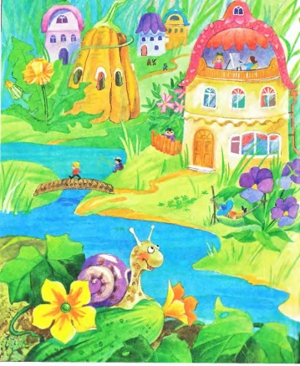
При организации праздника жителям цветочного города требовалось протянуть гирлянду из цветов по каркасу куба длина, ребра которого 3 метра (по всем ребрам). При выполнении работ остался кусок гирлянды. Незнайка обвинил жителей в расточительстве, а жители в свою очередь обвинили Незнайку, который не просчитал длину необходимой гирлянды, и купил лишнюю.
Вопросы к кейсу :
- Справедливое замечание получили жители?
- Могли ли последствия быть более серьёзными?

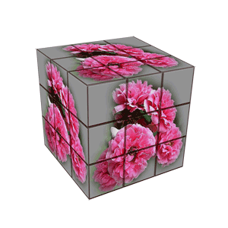

Кейс 2 ( для жителей Лунного города). 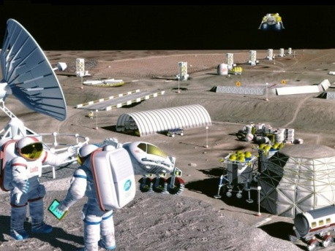
Незнайка попросил жителей наполнить бассейн, длина которого 200 метров, а ширина 50 метров, для этого он заказал 2000 литров воды. Но перед праздником выяснилось, что купаться в таком бассейне нельзя и виноваты в этом, по – мнению Незнайки жители, а они считают, что выполнили свою работу добросовестно, а виноват во всем Незнайка, который не рассчитал количество воды.
Вопросы к кейсу :
- Справедливое замечание получили жители?
- Почему нельзя купаться в таком бассейне?

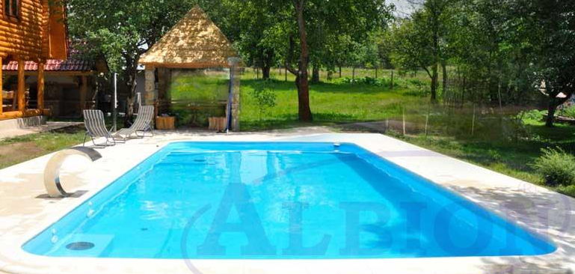

Кейс 3 (для жителей Зеленого города). 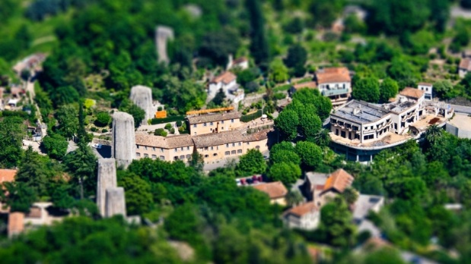
Незнайка попросил жителей покрасить сцену, имеющую форму прямоугольного параллелепипеда с размерами: высота 1 метр, ширина5 метров, и длина 6 метров, в красивый желтый цвет. Для этого он купил им 2 банки краски по 3 кг, на которой было написано, что ее расход 200 грамм на 1 квадратный метр. Когда жители приступили к выполнению задания, то выяснилось, что краски им не хватает. Незнайка обвинили жителей в расточительстве, а жители сказали, что они были очень аккуратны и в том, что они не выполнили задание виноват Незнайка, который не рассчитал необходимое количество краски.
Вопросы к кейсу:
- Справедливое ли замечание получили жители?
- Почему жителям не хватило краски, которую купил Незнайка?
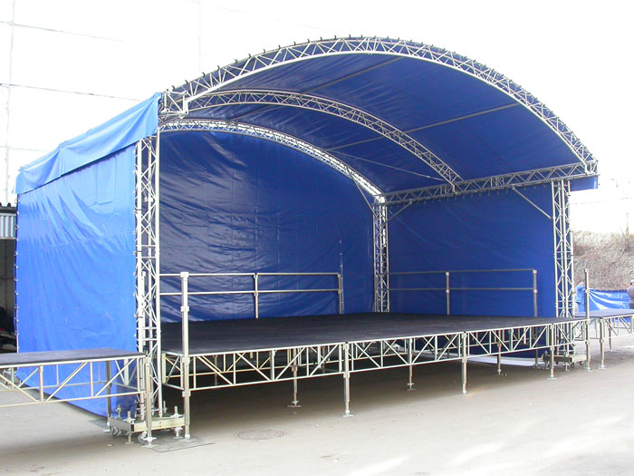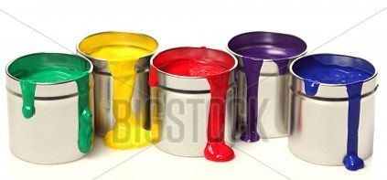
Электронные образовательные ресурсы
1 вариант http://school-collection.edu.ru/catalog/res/51489e57-182d-42e8-b000-7043092b8a11/view/
2 вариантhttp://school-collection.edu.ru/catalog/res/354a6bc2-d083-4d87-bd14-3288ed34075f/view/

